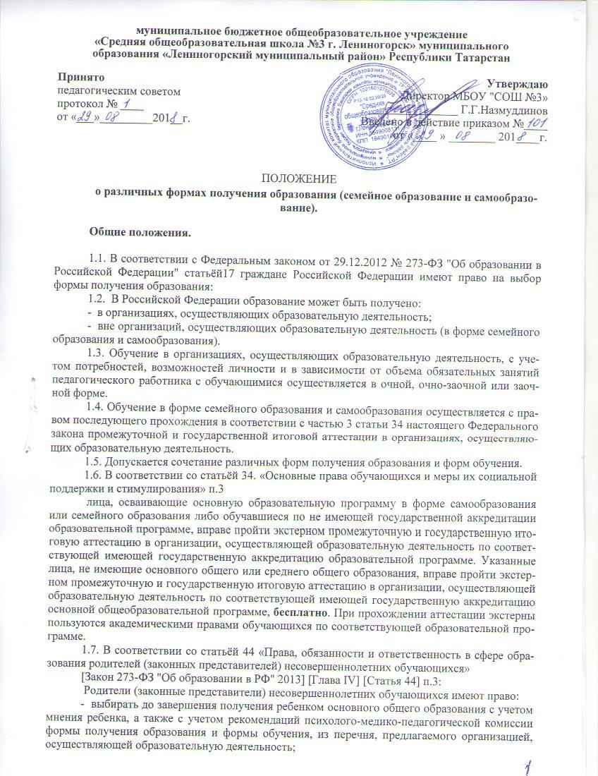

- дать ребенку дошкольное, начальное общее, основное общее, среднее общее образование в семье. Ребенок, получающий образование в семье, по решению его родителей (законных представителей) с учетом его мнения на любом этапе обучения вправе продолжить образование в образовательной организации;
1.8. Для всех форм получения начального общего, среднего (полного) общего образования, в рамках конкретной общеобразовательной программы действует единый государственный образовательный стандарт.

Семейное образование

1. Возможно с любого класса, к занятиям в школе можно вернуться в любой момент.
2. После подписания соответствующего заявления директором (при условии, что данная форма обозначена в уставе учебного заведения), необходимо заключить с администрацией школы юридический договор, согласно которому на время обучения в семье ребенок сможет пользовать необходимой литературой из школьной библиотеки, обращаться за методической помощью и консультациями учителей. Так же ознакомиться с Федеральным Законом от 29.12.2012 № 273-ФЗ "Об образовании в Российской Федерации" и данным положением.
3. Лица, занимающиеся образованием ребенка, не имеют право на «учительскую зарплату».
4. В следующий класс ребенок будет переводиться по итогам ежегодной промежуточной аттестации. 9 и 11-классники проходят итоговую аттестацию в форме экзаменов, после чего получают документ государственного образца о соответствующем образовании и, если заслужили, медали.
5. Контроль за обучением остается за школой, и если ребенок не усваивает программу, администрация учебного заведения вправе расторгнуть договор с его родителями.
Самообразование

1. Предполагает самостоятельное изучение общеобразовательной программы начального общего, основного общего, среднего (полного) общего образования без зачисления в образовательное учреждение.
2. Для прохождения аттестации и получения документов об образовании зачисляется в школу в качестве экстерна в порядке, определяемом уставом общеобразовательного учреждения.

Экстернат

Самостоятельная, зачастую ускоренная форма получения образования.
1. Экстернат возможен с любого класса, в любой момент может вернуться к занятиям в школе.
2. Издержки родителей на образование ребенка государство не компенсирует.
3. Экстерн имеет право на получение двухчасовой консультации перед каждым экзаменом.
4. Может пользоваться литературой из библиотеки той школы, к которой прикреплён.
5. Эта же школа будет принимать экзамены, переводить из класса в класс.
6. Экзаменуется ребенок по всем основным предметам.
7. Экстерн, не явившийся на экзамен, отчисляется автоматически.
8. По окончании учебного года или при отчислении учащемуся выдается справка о промежуточной аттестации по установленной форме.
9. Экстерном можно пройти итоговую аттестацию в 9-м и 11-м классах в установленные законом сроки и получить аттестат государственного образца, для этого необходимо подать заявление не менее чем за три месяца до начала экзаменационного периода.

Организация экстерната

Экстерны - лица, зачисленные в организацию, осуществляющую образовательную деятельность по имеющим государственную аккредитацию образовательным программам, для прохождения промежуточной и государственной итоговой аттестации (глава 4, ст.33, п.9 ФЗ "Об образовании в Российской Федерации")
Возможность получить общее образование в форме экстерната имеют:
- обучающиеся государственных, муниципальных и негосударственных общеобразовательных учреждений на 2 и 3 ступенях общего образования (основного общего и среднего общего);
- граждане, не завершившие обучение в общеобразовательном учреждении среднего общего образования и учреждениях начального и среднего профессионального образования;
- обучающиеся, вынужденно не посещающие общеобразовательное учреждение;
- граждане РФ, проживающие на территории республик СНГ;
- другие желающие получить общее образование в форме экстерната.
2. Органы управления образованием определяют порядок организации экстерната в общеобразовательных учреждениях, имеющих государственную аккредитацию.
3. Ускоренное освоение общеобразовательных программ по отдельным предметам в порядке экстерната, обучение по индивидуальному учебному плану регламентируются уставом общеобразовательного учреждения, в котором учится обучающийся.
4. Лица, избравшие экстернат как форму получения образования, подают заявление руководителю общеобразовательного учреждения не позднее, чем за три месяца до аттестации, а также предоставляют имеющиеся справки о промежуточной аттестации или документ об образовании.
5. Администрация общеобразовательного учреждения знакомит экстерна с настоящим положение, порядком проведения аттестации, программами учебных курсов или учебных предметов.

Аттестация экстернов

1. Для получения документа об основном общем и среднем (полном) общем образовании экстерн проходит итоговую аттестацию по общеобразовательным программам, разрабатываемым на основе государственных образовательных стандартов.
2. К итоговой аттестации допускаются экстерны, прошедшие промежуточную аттестацию по всем или отдельным предметам, за курсы одного или нескольких классов на 2 и 3 ступенях общего образования. Порядок проведения промежуточной аттестации устанавливается общеобразовательным учреждением.
3. Экстерны, прошедшие промежуточную аттестацию за полный курс переводного класса, переводятся в следующий класс. Общеобразовательное учреждение, организующее экстернат, по результатам промежуточной аттестации за курс переводного класса выдает справку с оценками за полный курс по всем дисциплинам.
4. К итоговой аттестации по общеобразовательным программам среднего общего образования допускаются экстерны, имеющие документ об основном общем образовании.
5. Проведение итоговой аттестации экстернов осуществляется один раз в год в порядки и в сроки, установленные Положением об итоговой аттестации выпускников государственных, муниципальных негосударственных общеобразовательных учреждений РФ, утверждаемые Министерством образования Российской Федерации.
6. Экстернам, прошедшим итоговую аттестацию, выдается аттестат об основном общем и среднем общем образовании. Документ выдается тем общеобразовательным учреждением, в котором экстерн проходил итоговую аттестацию.
7. Аттестаты об основном общем и среднем (полном) общем образовании, выдаваемые экстернам, прошедшим итоговую аттестацию в порядке экстерната, регистрируются в книгах установленного образца с пометкой «Экстернат».
8. Экстерны, освоившие общеобразовательные программы Х – Х1 (Х11) классов и достигшие особых успехов в изучении одного или нескольких предметов, награждаются похвальной грамотой «За особые успехи в изучении отдельных предметов».
Экстерн может быть награжден золотой или серебряной медалью в случае успешного прохождения промежуточной аттестации (полугодовой, триместровой) по всем учебным предметам в объеме программы 3 ступени общего образования. Награждение производится в соответствии с Положением об итоговой аттестации выпускников государственных, муниципальных и негосударственных общеобразовательных учреждений РФ.

Финансовое обеспечение экстерната

1. Экстернат является бесплатной формой освоения общеобразовательных программ в рамках государственного образовательного стандарта.
2. Оплата труда работников, привлекаемых для проведения консультаций, осуществляется за счет выделения общеобразовательному учреждению средств на указанные виды работ. Производится почасовая оплата работы по справкам, если она осуществляется сверх учебной нагрузки, установленной педагогическому работнику при тарификации.

